[КЕЙС] Сбор контактов инвесторов России под вложения в продукты будущего с ROI 700%
Алексей Моисеев
Цель: получить контакты потенциальных инвесторов, для дальнейшей обработки заявки менеджером-консультантом.
Заказчик: Банк “Санкт-Петербург Банк”
Бюджет: 4750$
Период сотруднечества: 4 месяца
ГЕО: Россия, Казахстан и все русскоговорящее пространство мира.
Задача: Обеспечить лидами 3-х менеджеров на протяжении всего периода работы.
Команда, которая работала над проектом:
- Дизайнер
- Таргетолог

Заказчик рассказал о трудностях с которыми он столкнулся:
- Нужна достаточно узкая аудитория людей.
- Негативный опыт с предыдущими компаниями.
- Необходимо было проделать большую работу по смене текстов и подбору креативов в процессе работы.
Решения:
- Создание резервных аккаунтов. Тщательное изучения правил и постоянная работа с службой поддержки Facebook.
- Постоянное создание целых рядов креативов и подбора текстов, моментальное внесение правок для прохождения модерации.
2. Цель заказчика была максимально заинтересованные лиды по минимальной цене.
Решение:
- Постоянный поиск связок. Что позволило делать лиды по стабильной цене в 4.5$.
Что мы делали:
- Согласовали бюджет и начали настройку.
- Согласовали качество, количество и сроки приведения лидов.
- Приступили к изготовлению креативов.
Примеры креативов:

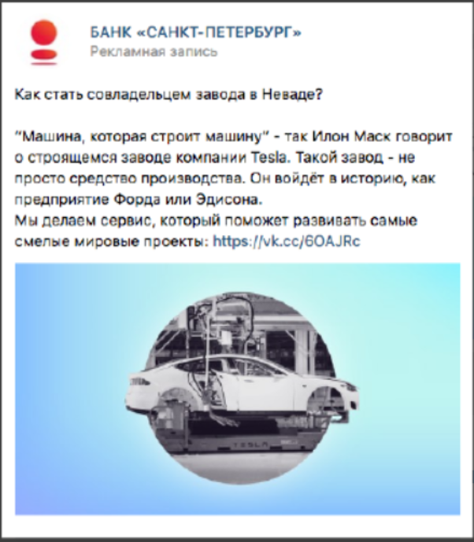

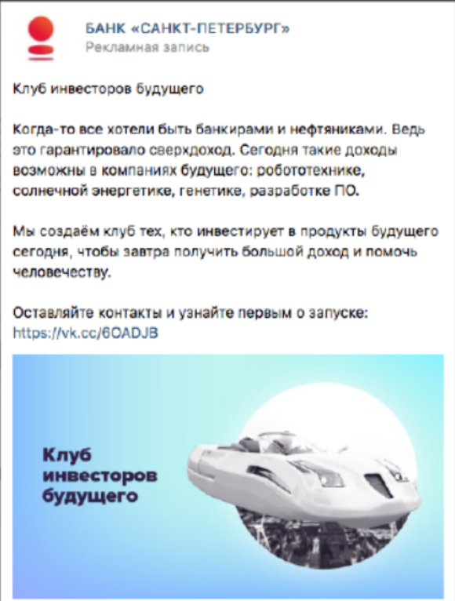

В итоге:
1. На некоторых этапах лиды получались дешевле чем 4$, что позволило получать больше ROI.
2. Ежедневно на протяжении 4 месяцев мы корректировали трафик на указанные цели.
3. Мы сами давали идеи заказчику, как ему улучшить работу и максимально старались не втягивать его в проект.
4. Благодаря нашей команде, мы удерживали динамику ежедневной отчётности, ежедневного изменения креативов, ежедневного свода аналитики и системной работы.
И в конечном результате: включая тестирования, ежедневную аналитику и отслеживания, постоянную обратную связь от отдела продаж - мы провели в работе 4 месяца.

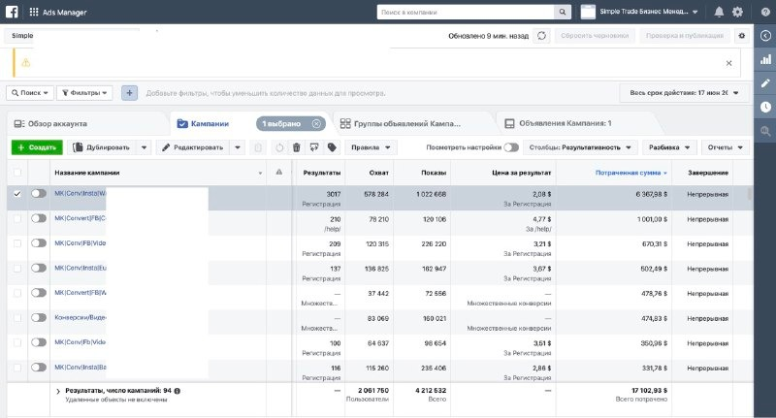

Результат для клиента:
Налито более 1050 лидов, что позволило подрядчику сделать ROI 1:7.
Почему мы сделали качественный результат:
Мы имеем колосальний опыт в работе с большими бюджетами, с рынком инвестиций и капиталовложений.

